**Aneszteziológia**

**1.1 Bevezetés**

A műtéti beavatkozások természetükből fakadóan fájdalmasok és önmagukban is veszélyt hordoznak. Mikor a beteg beleegyezését adja egy operációba, jogosan várja el, hogy az számára a lehető legkisebb kockázatot és kellemetlenséget okozza, és nem csak a szigorúan vett műtéti idő alatt, hanem a teljes perioperatív időszakban. Erről bizonyos esetekben, *helyi érzéstelenítést* és megfelelő műtét utáni fájdalomcsillapítást alkalmazva a beavatkozást végző sebész gondoskodik. Előfordulhat azonban akár a beteg igénye, akár a műtét jellege miatt, hogy ez az út nem járható és a fent említett problémák kezelését speciálisan képzett szakemberekre kell bízni.

Az *anesztézia* szó szerinti fordításban a műtéti érzéstelenítést, érzéktelenséget jelenti, az *aneszteziológia* pedig az előbbieket biztosító tudomány. Az aneszteziológusok (és nem utolsó sorban asszisztenseik) feladata, hogy a sebésszel együttműködve a beteget biztonságos, kényelmes, és a körülmények adta lehetőségekhez képest leginkább ”élettani” állapotban tartsák műtét előtt, közben és azt követően is. Közvetlenül vagy eszközök segítségével megfigyelik, és ha szükséges biztosítják vagy támogatják légzését, gázcseréjét, keringését, folyadékot pótolnak, védik a kihűlés és egyéb fizikai ártalmakkal szemben. Teszik ezt úgy, hogy előzőleg részlegesen érzéstelenítették és lebénították (*regionális anesztézia*), vagy tervezett, kontrollált módon mesterséges kómába helyezték (*általános anesztézia* vagy *narkózis*). Természetesen a műtét végeztével az így kialakított állapot maradéktalan felszámolása illetve megszűnte is több, mint kívánatos.

Részt vesznek a páciens alapbetegségeiből és a tervezett beavatkozás okozta megterhelésből fakadó kockázat megbecslésében, a műtétre való fel- illetve előkészítésben (*prehabilitáció* és *premedikáció*) és az azt követő (*posztoperatív*) ellátásban is.

A narkózis folyamatát gyakran állítják párhuzamba egy repülőúttal, ahol a fel- és leszállás kicsit izgalmas ugyan, de a kettő közötti időszak kellemesen unalmas. Ez addig talán igaz is lehet, míg a repülőgép kiváló általános állapotnak örvend, és valaki el nem kezd babrálni az alkotórészeivel…

**1.2 Történeti áttekintés**

Amint az orvosok akár önszántukból, akár kényszerűségből sebészkedésre adták a fejüket, az érzéstelenítés igénye érthető módon egyből felmerült. Az i.e. 3. évezredtől a sumérok, majd később a babiloniak, perzsák, egyiptomiak kezdték használni a mákból kinyert ópiumot orvosi célokra is. Az ópium mellett az alkohol, a kannabisz és egyéb növényi kivonatok szerepeltek az adott kor anesztezilógiai fegyvertárában. Vannak rá adatok, hogy az i.sz. II. században Kínában a betegeket egy növényi összetevőkből álló keverék segítségével elaltatták, és gyomor - ill. bélműtéteket hajtottak végre. A pontos recept sajnos nem ismert, mert az azt kikísérletező orvos (Hua Tuo) halála előtt gondosan elégette jegyzeteit. A X.-XI. sz. fordulóján Ibn Sīnā (vagy ahogy nyugaton jobban ismert, Avicenna) perzsa sebész egyik művében említi az „álomhozó szivacsot” ami párolgó növényi hatóanyagokkal volt átitatva. Az 1700-as évek végén Japánban Hanaoka Seishū meglehetős sikerrel próbálta meg újra összeállítani a korábban említett kínai receptet, aminek segítségével több, mint 150 emlőeltávolítást végzett el haláláig, számos egyéb beavatkozás mellett. Az ő műtéti leírásait tekinthetjük az általános anesztézia első megbízhatóan dokumentált eseteinek.

A modern aneszteziológia kezdetét 1846-ra tehetjük, mikor éternarkózisban sikeresen eltávolítottak egy nyaki tumort az észak-amerikai Bostonban (William Morton), majd pár hónapra rá Londonban szintén éter-belélegeztetést követően alsó végtagi amputációt végeztek (Robert Liston). 1853-ban John Snow, „az aneszteziológia atyja” közreműködésével Viktória királynő kloroform hatása alatt hozta világra fiát, Lipót herceget, és kifejezetten elégedett volt az ellátással, aminek nem volt rest hangot adni. A módszert így már szélesebb körben elfogadták, gyors fejlődésnek indult és önálló szakterületté vált, egyre színesedő és bonyolódó gyógyszer- és eszköztárral.

**2. Az anesztézia eszközei**

**2.1 Légútbiztosítás, lélegeztetés**

Stabil, átjárható légútra, egyszerűen megfogalmazva annak a lehetőségére, hogy valaki szabadon, akadálymentesen jusson megfelelő mennyiségű levegőhöz (vagy gázkeverékhez) mindenkinek szüksége van, a választott aneszteziológiai módszertől függetlenül.

Egy éber, öntudatán lévő beteg a legtöbb esetben védi, és nyitva tartja a saját légútjait, vagyis képes lenyelni a nyálát, köhögni, megfelelő mélységű légvételeket produkálni automatikusan, külső segítség nélkül – kivéve persze, ha az alapbetegsége, esetleg sérülése pont ezeket a funkciókat érinti. Viszont az altatószerek hatására a természetesnek vett tevékenységek fokozatosan, sorban megszűnnek, és ilyenkor már az aneszteziológus feladata pótolni őket. Ez így első ránézésre egyértelműnek és egyszerűnek tűnik, viszont vannak vagy akár váratlanul is kialakulhatnak helyzetek, mikor a fent említett cél elérése bizonyos nehézségekbe ütközhet.

**2.1.1 A légutak vizsgálata**

Ezt minden műtőbe érkező beteg esetében el kell végezni, hiszen egy regionális anesztézia mellett végzett műtét alkalmával is előfordulhat, hogy a pácienst hirtelen el kell altatni. A vizsgálatnak két fontos kérdésre kell megpróbálnia választ adni: lehet-e majd a beteget szükség esetén ballon és arcmaszk segítségével lélegeztetni, illetve amennyiben kell, az *intubáció* (megfelelő eszközzel a légcsőbe vezetett műanyag cső, ún. *endotracheális tubus*) várhatóan könnyen kivitelezhető lesz-e vagy sem. Talán a második kérdés tűnhet fontosabbnak, de valójában az első az igazán meghatározó, hiszen a két beavatkozás időrendi sorrendben követi egymást, és a spontán módon már nem légző beteget először lélegeztetni kell valahogy. Az anesztéziához kapcsolódó szövődmények jelentős hányada a légútbiztosítás illetve lélegeztetés nehezítettségéhez köthető, ezért fontos tisztázni, hogy az altatás bevezetését követően sikeresen lehet-e majd a beteg légzését, ezzel együtt a gázcseréjét biztosítani.

**2.1.1.1 Anamnézis**

Mint minden betegvizsgálatnál, itt is érdemes a kórtörténetből kiindulni. Bizonyos veleszületett kórképek (pl. Down-szindróma, ami a nyelv megnagyobbodásával járhat) társulhatnak légútbiztosítási nehézséggel.

Számos szerzett állapot is okozhat problémákat, például a várandósság, az elhízás, a légutakat érintő gyulladásos (pl. epiglottitis) vagy szövetszaporulattal járó folyamatok (pl. szájüregi vagy gégetumorok), égés, az állcsontok, szájüreg és a nyaki gerinc sérülései.

**2.1.1.2 A ballonos-maszkos lélegeztethetőség megítélése**

A beteg életkora (55 évnél idősebb), horkolás, szakáll, elhízás, és a fogak hiánya felveti a lélegeztetési nehézséget.

**2.1.1.3 Az intubáció kivitelezhetőségének megítélése**

Számos vizsgálati módszer ismert, viszont önmagában egyik sem teljesen megbízható, ezért érdemes többet is elvégezni.

- A *Mallampati-beosztás* ülő beteg, neutrális fejtartás és teljes szájnyitás esetén, a garatívek, a csontos és lágy szájpad illetve a nyelvcsap láthatósága alapján sorolja a betegeket csoportokba, I.-től IV.-ig. Ideális esetben az előbb említett összes képlet jól látható (I.-es kategória), legrosszabb helyzetben a nyelv felett csak a kemény szájpad látszik (IV.-es kategória).

- A *thyromentális távolság* (teljesen hátrahajtott fej és csukott száj esetén az állcsúcs és a pajzsporc között) jó esetben nagyobb, mint 6.5 cm vagy három harántujj. Az érintett ízületek mobilitását is meg kell ítélni. Az alsó állkapocs megfelelően mozgatható, ha a beteg az alsó metszőfogait a felsők elé tudja tolni, vagy ha a felső ajkát meg tudja harapni. A nyaki ízületek szabad mozgását a fej előre illetve hátra hajtásával lehet ellenőrizni.

**2.1.2 Szabad légutak biztosítása**

Mint már volt róla szó, egy elaltatott (vagy más okból öntudatlan) beteg nem lesz képes saját légútjainak védelmére, nyitva tartására, ezért erről valamilyen módon gondoskodni kell. Ez történhet egyszerűen szabad kézzel vagy eszköz segítségével.

**2.1.2.1 Esmarch-féle műfogás**

A hanyatt fekvő, eszméletlen vagy altatott beteg nyelve az izomtónus csökkenése miatt hátra csúszik, így megakadályozva a levegő szabad áramlását. Ez megelőzhető – kontraindikáció, pl. nyaki gerincsérülés hiányában – a fej enyhe hátra hajtásával és az alsó állkapocs előre emelésével.

**2.1.2.2 A légútbiztosítás eszközei**

Több tényező befolyásolja, hogy milyen légútbiztosítási segédeszközre lesz szükség az adott műtét során. Figyelembe kell venni a beteg alkatát, alap- és társbetegségeit (pl. sokízületi-, így a nyaki gerinc mozgását is befolyásoló folyamatok, reflux-betegség), sérüléseit (kiemelten fontosak a fej-nyak régiót, mellkast, hasat érintő traumák), az utolsó étkezés idejét (telt gyomrúnak számít-e a beteg), a műtét helyét és típusát, hosszát. Ezek figyelembevételével lehet döntést hozni az adott esetben legmegfelelőbb eszköz használata mellet.

**2.1.2.2.1 Orr- és száj-garat tubusok**

Amennyiben csak rövid ideig szükséges a beteg lélegeztetése, és nem áll fenn valamilyen kontraindikáció (pl. telt gyomor, orr- vagy szájüregi vérzés), akkor a ballonos-maszkos lélegeztetés megkönnyítésére ezek az egyszerűen használható eszközök alkalmazhatók az Esmarch-műfogás mellet. Orron, vagy szájon át vezetjük be a beteg anatómiai viszonyaihoz leginkább illeszkedő méretű tubust, ezzel is megakadályozva a nyelv hátra esését.

**2.1.2.2.2 Szupraglottikus eszközök**

Mint az a nevükből is kitűnik, ezek az eszközök behelyezést követően a garatban, a gégebemenet felett helyezkednek el, nem nyúlnak bele a légcsőbe, használatukhoz nem kell segédeszköz. Több méretben elérhetőek, általában a betegek súlya alapján választható ki az ideális. Számos változatuk ismert, indikációs körük folyamatosan bővül. Első képviselőjük a laryngeális maszk (laryngeal mask airway, LMA) volt, elsősorban altatott, de spontán légző, üres gyomrú betegek légzésének támogatásához, illetve a ballonos- maszkos lélegeztetés alternatívájaként, rövid (egy órát meg nem haladó) műtétekhez, műtői környezetben. Az eredeti verzió disztális végén egy felfújható, ovális formájú ballon (maszk) található, ami ráfekszik és optimális pozíció esetén körbe öleli a gégebemenet képleteit, így biztosítva és védve a légutakat. Többszöri módosítás eredményeként ma már egyre több műtéttípus esetén (pl. hosszabb, laparoszkópos beavatkozások), akár műtőn kívüli (narkózisban végzett endoszkópos vizsgálatok) és sürgősségi ellátás (mentőszolgálatok, sürgősségi osztályok) során is alkalmazzuk őket.

**2.1.2.2.3 Endotracheális tubusok**

Ezeket az eszközöket általában direkt, laryngoszkóppal végzett feltárást követően az orr- vagy szájnyíláson át, a hangszalagok között vezetjük be a légcsőbe. Gyakorlatilag műanyagból készített csövek, disztális végükön egy, a légcsőben felfújható ballonnal (*cuff*). Ez utóbbi szerepe, hogy megakadályozza a légcső és a távolabbi légutak gyomortartalommal, vérrel stb. szennyeződését. A proximális végüknél található egy kontrollballonnal kombinált szelep, segítségével a cuff felfújható, valamint telítettsége és nyomása ellenőrizhető. A szupraglottikus eszközökkel összehasonlítva előnyük, hogy biztosabban védik a légutakat, nehezebben mozdulnak ki helyzetükből, alkalmazásukkal szükség esetén magasabb légúti nyomások biztosíthatók, ritkább és kevesebb a műtői környezet szennyezése altatógázzal. Kifejezetten javasoltak fej-nyak sebészeti, oldalt- vagy hason fekvésben végzett műtétek, hosszabb laparoszkópos beavatkozások során, telt gyomrú betegek esetében. Hátrányuk, hogy használatuk az aneszteziológus részéről nagyobb gyakorlatot igényel, a direkt laryngoszkópia és a légcsövön belüli pozíció miatt invazívabb eszközök. Léteznek a különféle sebészeti szakterületekhez kifejlesztett változatok, például mellkassebészeti műtétekhez duplalumenű tubusok, amelyekkel megvalósítható az egyik tüdő izolált lélegeztetése a másik oldalon végzett beavatkozás során. Szájsebészeti műtétekhez használhatunk az orrüregen keresztül könnyen bevezethető, módosított formával rendelkező típusokat. A tubus megtöretésének veszélye esetén hasznos a hajlékony, fémspirállal megerősített falú változat.

**2.1.2.2.4 Laryngoszkópok**

A laryngoszkóp a gége közvetlen látótérbe hozatalára és az endotracheális intubáció kivitelezésének elősegítésére használt eszköz. Általában két részből áll: egy lapocból, amelynek végén fényforrás található, illetve egy nyélből, ahol az elemek vagy akkumulátorok találhatók. A lapoc formája és mérete különféle lehet, nincs univerzális, minden beteg esetében jól használható változat. Ezért fontos, hogy az adott anatómiai helyzethez leginkább illőt válasszuk. Hazánkban elsősorban a Macintosh-féle lapocok terjedtek el. Egyre gyakoribb a videolaryngoszkóp használata is. Itt a lapocban a fényforrás mellett egy száloptikás tartozék is található, ennek közvetítésével a gégebemenet képletei egy integrált monitoron jelennek meg, és a tubus helyes pozícionálása is látható. Hasznos eszköz komplikált anatómiai viszonyok között, mikor a gégebemenetet nehéz látótérbe hozni.

**2.1.2.2.5 Szűrők**

Nem tartoznak ugyan a szorosan vett légútbiztosítási eszközök közé, de meg kell említeni a különféle szűrőket, amiket az adott légúti eszköz és egy ballon ballon vagy egyéb lélegeztetésre szolgáló rendszer közé helyezünk. Ezek a beteget óvják a szennyeződésektől és fertőző ágensektől, ugyanakkor a lélegeztetőrendszert is védik. Egyes típusok a beteg által kilégzett gázkeverék hőjét és páratartalmát részben megkötik, majd a következő belégzés alkalmával leadják, így melegítik és párásítják a belégzett gázmennyiséget.

*1. és 2. kép helye*

**2.1.2.2.6 Nehéz légúti helyzet, nehéz intubáció**

Egy légúti helyzetet vagy intubációt akkor mondhatunk nehéznek, ha egy képzett aneszteziológus nehézségekbe ütközik a ballonos-maszkos lélegeztetés vagy endotracheális intubálás során, vagy mindkét eset fennáll.

Egy olyan szituáció - várt vagy váratlan -, mikor egy beteget sem lélegeztetni, sem intubálni nem lehet, minden anesztezológiával, helyesebben minden légútbiztosítással foglalkozó szakember rémálma, dolgozzon akár a prehospitális ellátásban, akár kórházi vagy műtői környezetben. Egy ilyen helyzet vezet talán legkönnyebben a beteg tartós egészségkárosodásához vagy halálához, ezért elkerülése, vagy ha már kialakult, megoldása érdekében mindent meg kell tenni. Rendelkezésre kell, hogy álljon az ilyen helyzetekben alkalmazható felszerelés (speciális laryngoszkópok, szupraglottikus, és a sürgősségi gégemetszéshez szükséges eszközök). Ezt egy műtőblokkban jó esetben az ún. „nehézlégutas kocsin”, könnyen hozzáférhető helyen kell tárolni. De ugyanilyen fontos, hogy egy légútbiztosítás megtervezésekor (a korábban részletezett betegvizsgálat során) ne csak egy lehetőséget tartsunk szem előtt, mindig legyenek alternatíváink. Ennek a fejezetnek a keretei között nincs lehetőség az egyes eszközök és a kialakult vészhelyzet esetén követendő protokollok részletezésére, a témában érdeklődők számára kiváló információforrás a *Difficult Airway Society* honlapja (https://das.uk.com/).

**2.1.3 Lélegeztetés**

Egy elaltatott beteg légzését pótolni, vagy ha vannak spontán légvételei, és azt a műtét típusa megengedi, támogatni kell. Pozitív nyomású lélegeztetésről/támogatásról van szó, mert ilyenkor a belégzési ciklusban (ellentétben a mindennapi élettel) a légutakban pozitív nyomás alakul ki, magyarul a kívánt gázkeveréket úgy ”fújjuk bele” a betegbe (míg élettani helyzetben a mellkasában negatív nyomást kialakítva mindenki ”beszívja” a levegőt). Erre a célra különböző eszközök, légzőrendszerek állnak rendelkezésre. Többféle, gyakran nehézkes beosztás alapján csoportosítják őket, itt csak két osztályozásról lesz szó az egyszerűség kedvéért.

Az egyik megközelítés szerint egy légzőrendszerben vagy van a beteg által kilélegzett CO2-ot elnyelő tartozék, vagy nincs.

A másik nézőpontból pedig a „zártságuk” alapján csoportosítjuk őket, vagyis *nyílt, félig zárt* (számos fajtájuk van, de műtőben ezeket aránylag ritkán használjuk, kategorizálójuk után Mappleson rendszereknek nevezik őket) és *zárt* rendszerek. Nyílt rendszer esetében a kilélegzett teljes levegő- vagy gázmennyiség a környezetbe ürül, félig zárt rendszerben a kilégzett gázokból valamennyit visszalégzik a beteg a következő belégzés során, míg zárt rendszer esetén szinte az összes kilégzett gáz visszajut a betegbe.

**2.1.3.1 Önfelfújódó ballon**

A neve is sejteti, hogy képes saját magát feltölteni, használatához nem szükséges külső gázellátás, ami felfújná. Csatlakoztatható arcmaszkhoz (ballonos-maszkos lélegeztetés során), vagy egyéb légútbiztosítási eszközhöz is (szupraglottikus, endotracheális). Működése (kissé leegyszerűsítve) két szelepre támaszkodik: az egyik a betegtől távolabbi (disztális), másik pedig az ahhoz közelebbi (proximális) végén helyezkedik el. Összenyomáskor a proximális szelep kinyílik, a disztális záródik, így a ballonban található gáz csak a beteg felé távozhat. Felengedéskor, mikor a beteg kilégzik és a ballon magától feltelik, a proximális szelep záródik (ezért a kilégzett gáz a környezetbe és nem a ballonba jut vissza), és a disztális nyílik ki. Így a szelepek párhuzamos, a gáz áramlását *egyirányúsító* működése megakadályozza, hogy a beteg által kilélegzett, CO2-ban gazdag gázkeverék összekeveredjen a ballon által a távolabbi szelepen beszívott friss gázzal. A ballon disztális végéhez O2-vezeték ill. rezervoár csatlakoztatható, így amennyiben a beteg állapota ezt igényli, magasabb belégzett O2-koncentrációt biztosíthatunk. Műtőben elsősorban betegtranszport vagy az altatógép meghibásodása esetén használjuk, sürgősségi helyzetekben egyszerű működése miatt életmentő eszköz. A korábban említett csoportosítások alapján a nyitott, CO2-ot el nem nyelő rendszerek közé lehet sorolni.

**2.1.3.2 Körlégző rendszer**

Ebben az esetben zárt, CO2-t elnyelő tartozékkal (szódatartály) felszerelt rendszerről van szó. Utóbbira azért van szükség, mert a beteg – megfelelő beállítás mellett – szinte az összes kilégzett gázt visszalégzi a következő belégzési fázisban. Ezt csak úgy lehet elérni, hogy előtte a kilégzett gázt át kell áramoltatni egy, a kilégzett CO2-ot kémiai reakció során megkötő közegen, ebben az esetben zömében szódán (nátrium-hidroxid, NaOH). A rendszer működéséhez szükséges további elemek:

* a *frissgáz forrás* (általában levegő és O2 keveréke, hiszen a beteg metabolizmusa során felhasznált O2-t pótolni kell).
* Be- és kilégzési fázisban a gázkeverék útját *egyirányúsító* *szelepek.*
* *Rezervoárballon,* amirészben a belélegzéshez szükséges mennyiségű gázkeveréket tárolja, illetve összenyomásakor azt a betegbe juttatja.
* *A maximális légúti nyomást meghatározó (Adjustable Pressure Limit, APL) szelep,* ami megakadályozza - hiszen itt is pozitív nyomású lélegeztetésről van szó -, hogy túl magas, és ezért ártalmas légúti nyomások alakulhassanak ki. Szükség szerint a légzőkörben található gázkeverék bizonyos mennyiségét kiengedi, a szelep pozíciójából adódóan ez mindig a kilégzett, CO2-ban gazdag gázkeverékből történik.

A gázkeverék útját, mint egy kört lehet elképzelni (innen a név is): belégzéskor a ballonból a szódatartályba, onnan friss gázkeverékkel kiegészülve a betegbe, kilélegzéskor a ballonba. A már említett egyirányúsító szelepek gondoskodnak arról, hogy a kilélegzett gáz csak a ballonba juthasson. Előnye ennek a rendszernek, hogy a szódában lezajló kémiai folyamat során hő és vízpára képződik, ami csökkenti a beteg légútjain át zajló, párolgás miatt óhatatlanul fellépő hő- és folyadékvesztést.

egyirányúsító (belégző) szelep ˝A˝

friss gáz

beteg

egyirányúsító (kilégző) szelep ˝B˝

szóda

APL-szelep

ballon

A körlégző rendszer sematikus rajza és működése

Kilélzéskor az ˝A˝szelep záródik, így a gázkeverék a ˝B˝szelepen keresztül a ballonba jut. A ballon összenyomásakor a ˝B˝ szelep zár, a gáz először áthalad a szódán, ami megköti a beteg által termelt CO2-ot. Ezután friss, O2-ben gazdag gáz keveredik hozzá, és az ilyenkor nyitott ˝A˝szelepen át visszajut a betegbe.

Piros nyíl jelzi a kilégzett, CO2-ben gazdag gáz útját, kék a friss gáz forrását, zöld pedig a betegbe visszajutó, CO2-mentes, friss gázzal kiegészült gázkeverékét. Az APL-szelep funkcióját lásd a szövegben.

**2.2 Vénás hozzáférés, folyadékpótlás**

**2.2.1 Vénás kanülök**

Műtét során a beteg számára szükséges gyógyszereket és folyadékokat szinte kizárólag valamelyik vénán keresztül adagoljuk. Ehhez szükség van valamilyen, az érpályában stabilan elhelyezkedő, azt a lehető legkevésbé irritáló eszközre. A *perifériás vénás kanülök* műanyagból gyártott, rövid csövek, különböző hossz- és keresztmetszetben, a szabványos méretüknek megfelelő színkóddal ellátva. Általában az egyik felületes, felső végtagi vénába helyezzük be őket, a bőrfelszín megfelelő előkészítése után. A megelőző dezinficiálás fontos, csakúgy, mint a kanül tiszta rögzítése. A nem megfelelően behelyezett eszköz könnyen vénagyulladást okozhat.

Alkalmanként szükség lehet ún. *centrális vénás kanülök* használatára. Ezek lényegesen hosszabbak, és valamelyik mélyen futó nagy vénába kerülnek. Infúziós oldatok mellett elsősorban a keringési rendszer támogatására szolgáló gyógyszereket (*vazopresszor, pozitív inotróp*) adagoljuk így, de segítségükkel centrális vénás nyomást is mérhetünk, amennyiben erre a beteg állapota, vagy a műtét típusa miatt szükség van. Behelyezésük aszeptikus technikát és megfelelő gyakorlatot igényel, az esetleges szövődmények súlyosabbak lehetnek, mint egy perifériás véna biztosításakor (fertőzés, légmell, artériasérülés, hematóma). Leggyakrabban a v. jugularis internát, v. subclaviát ill. v. femoralist kanüláljuk, egyre inkább ultrahang segítségével, így a beavatkozás sikerét jelentősen növelni, míg a szövődmények gyakoriságát csökkenteni tudjuk.

Mivel a centrális vénás út biztosítása invazívabb, könnyen azt a benyomást keltheti, hogy magasabb rendű hozzáférést biztosít a beteghez. Sok szempontból ez igaz is, hiszen többféle gyógyszert adhatunk így (bizonyos készítmények nem adagolhatók perifériás vénán keresztül), és a beadott gyógyszerek hamarabb kerülnek a szisztémás keringésbe; nyomásmérésre használhatjuk, megfelelően kezelve hosszabb ideig az érpályában maradhat, segítségével vérmintákat vehetünk. Viszont ha gyorsan, nagy mennyiségű folyadék pótlására szorul a beteg (pl. nagy vérvesztéssel járó sérülés, műtét közben hirtelen fellépő nagyobb vérzés), már nem ennyire egyértelmű a helyzet. Azt, hogy egy csövön keresztül adott idő alatt mekkora mennyiségű folyadék tud átáramlani, a *Hagen-Poiseuille-törvény* adja meg. Némileg leegyszerűsítve: az átáramló folyadék mennyisége arányos a folyadékra ható nyomással (ezt befolyásolhatjuk az infúziós palack magasságával vagy az arra helyezett kompressziós eszközzel) és a cső sugarával (ez utóbbival hatványozottan), viszont fordítottan arányos annak hosszával. Magyarán egy rövid, nagy átmérőjű perifériás kanülön keresztül ugyanannyi idő alatt nagyobb mennyiségű folyadék adható, mint egy hosszú, aránylag kis átmérőjű centrális kanül használatával. Példaként: egy 1.3mm átmérőjű és 45mm hosszú (G18, zöld színkód) perifériás kanülön át percenként 96ml, míg egy hasonló átmérőjű, de 200mm hosszú centrális katéteren csak 20-22ml folyadék adható.

*3. kép helye*

**2.2.2 Folyadékpótlás**

A perioperatív időszak különböző okokból fokozott folyadékvesztéssel jár. A betegek általában úgy érkeznek a műtőbe, hogy érdemi mennyiséget a megelőző órákban már nem ittak. Viszont optimális esetben *veseműködésük, vizeletelválasztásuk* zavartalanul zajlik, melegebb időben akár nagyobb mennyiséget *izzadnak*, bőrükön keresztül és légzésükhöz kapcsoltan folyamatosan *párologtatnak*. Narkózis során ez a légutakon keresztül történő párolgás a lélegeztetéshez használt száraz gázkeverék miatt fokozódik. Nagy feltárással járó, nyitott hasűri vagy mellkasi műtétek során a környezeti levegőnek kitett szöveti felszínek (belek, hashártya, mellüreg) számottevően növelik a párolgást. Az esetleges *vérzések*, a szöveti trauma miatt kialakuló *ödémaképződés* szintén veszteséget eredményeznek. Ezek alapján látszik, hogy nem csak a látványos, érpályából történő vesztést (vérzés) kell korrigálni (volumenpótlás), hanem az egész szervezetet érintő folyadékhiányt kell pótolni.

Egy átlagos beteg szervezetének teljes folyadéktartalma 55%-ban a sejteken belül, 45%-ban azokon kívül, az ún. extracelluláris térben található. Intraoperatív időszakban elsősorban az extracelluláris folyadéktér egy részének korrekciójára koncentrálunk. Az említett 45%-ból megközelítőleg 7.5% teszi ki az érpályában keringő (intravaszkuláris) térfogatot és 20% alkotja az interstíciális folyadékot, a kettő egymáshoz viszonyított aránya tehát nagyjából 1:3. Ez azért fontos, mert a különböző infúziós oldatok a beadásukat követő időszakban – összetételüktől függően – vagy intravaszkulárisan maradnak, vagy a fenti arányban megoszlanak az erekben és az interstíciumban.

Az oldatokat két nagy csoportra oszthatjuk: krisztalloidokra és kolloidokra.

**2.2.2.1 Krisztalloid oldatok**

Elektrolitokat (vízben oldott különböző töltésű ionokat és molekulákat) tartalmaznak, az extracelluláris térre jellemző koncentrációban. Lehetnek egyszerű összetételűek (pl. fiziológiás sóoldat, Na- és Cl-ionok), vagy tartalmazhatnak többféle elektrolitot (Na és Cl mellett Ca, Mg, K, laktát, acetát), ez esetben *balanszírozott oldatoknak* nevezzük őket. Fizikai tulajdonságaik miatt egyenletesen szétoszlanak mind az érpályán belüli plazmában, mind az interstíciális térben. A két folyadéktér korábban említett aránya miatt a beadott oldat kb. 25-30%-a marad intravaszkulárisan, vagyis 100ml vérvesztést 300-400ml oldattal tudunk pótolni.

**2.2.2.2. Kolloid oldatok**

Elektrolitok mellett nagy molekulasúlyú oldott anyagokat is tartalmaznak (elsősorban keményítőt, esetleg zselatint), ennek köszönhetően jó darabig teljes mértékben az érpályán belül maradnak, tehát 100ml vérvesztés 100ml oldattal pótolható. Hátrányuk, hogy allergiás reakciót provokálhatnak, illetve negatív hatással lehetnek a veseműködésre és véralvadásra. Elsősorban hirtelen, nagy mennyiségű intravaszkuláris folyadékvesztés (vérzés) esetén indikáltak.

**2.3 Monitorizálás**

Monitorizálás alatt a beteg egyes életfunkcióinak, paramétereinek folyamatos, vagy bizonyos időközönként történő ellenőrzését értjük. Sztenderd, noninvazív monitorizálást minden eseten kötelező végezni, de ha a beteg állapota, a műtét típusa vagy kockázata, esetleg mindkettő szükségessé teszi, akkor a megfigyelt paraméterek körét kiterjesztjük, és invazív monitorizálást is alkalmazunk. Modern altatógépek esetében ezeket az eljárásokat már beépített, számítógép vezérelt tartozékok végzik, és a mért eredményeket, hullámformákat általában egy közös képernyőn jelenítik meg.

**2.3.1 Noninvazív monitorizálás**

**2.3.1.1 Pulzoximetria**

A vörösvértestekben található hemoglobin O2-telítettségét (szaturációját) mutatja %-os arányban, pulzushullámmal kombinálva. Működési elve az oxy- és deoxyhemoglobin különböző fényelnyelési képességén alapul. A deoxyhemoglobin (O2-nel nem telített) a vörös, míg az oxyhemoglobin (O2-nel telített) az infravörös fényt nyeli el. Két fényforrás (egy vörös illetve egy infravörös) világítja át az alatta lévő szöveteket (általában az egyik ujjbegyet), míg a velük szemben található detektorok érzékelik az elnyelt fény mennyiségét és egy számítógépes algoritmus kiszámolja a két, különböző mennyiségben elnyelt fény egymáshoz viszonyított arányát. Minél kisebb arányban jut infravörös fény a detektorokba, annál több oxyhemoglobin molekula található az átvilágított szövetekben.

**2.3.1.2 Capnográfia**

A kilélegzett gázkeverék CO2-tartalmát mutatja. Altatott, lélegeztetett betegek esetén kötelező vizsgálati módszer. A gázkeverékből vett minta áthalad egy infravörös fényforrást és detektort használó gázelemzőn. Minél magasabb a CO2-koncentráció, annál több fény nyelődik el. Itt is egy számítógépes algoritmus számítja ki a jelenlévő CO2 által a gázkeverékben kifejtett parciális nyomást, Hgmm-ben. A számszerű érték mellet a monitoron egy hullámforma is ábrázolódik, mindkettő fontos klinikai információkat szolgáltat.

**2.3.1.3 Non-invazív artériás vérnyomásmérés**

A szisztolés, diasztolés és középnyomás (Hgmm-ben) mérésére szolgál. A mérések meghatározott időközökbenzajlanak, így az aktuális vérnyomásról, illetve a változások tendenciájáról is információval szolgál. Hirtelen nyomásváltozások alkalmával és azokban a helyzetekben, mikor a vérnyomás kismértékű ingadozása is klinikai jelentőséggel bír, kevésbé megbízható. A felfújható mandzsettát egy cső köti össze a nyomásmérő eszközzel. Ez utóbbi fontos eleme a transzducer, ami a mért nyomásokat a számítógép által feldolgozható elektromos jellé alakítja.

Adott méréskor az előzőleg mért szisztolés nyomás fölé emeli a mandzsetta nyomását, megszüntetve így a végtagban a vérkeringést. Ezután fokozatosan csökkenti a mandzsetta nyomását, így a vérkeringés visszatér, oszcillációkat okozva a mandzsetta nyomásában, amit a nyomásmérő érzékel és elemez.

A mandzsetta mérete és pozíciója befolyásolja a mérések pontosságát. A felkarra felhelyezve annak 2/3-át fednie kell, közepét pedig az a. brachialis felett kell pozícionálni. Több méret áll rendelkezésre, törekedni kell az optimális használatára, mert a túl kicsi magasabb, a túl nagy pedig alacsonyabb értékeket fog mérni.

**2.3.1.4 Elektrokardiogramm (EKG)**

A szív elektromos aktivitását mutatja a bőrfelszín meghatározott pontjain. A szívfrekvencia, ritmus, esetleges ingerületvezetési zavarok és iszkémia megítélésére szolgál. Az öntapadó elektródákat színkódolt kábelek (általában 3, néha 5) kötik össze a készülékkel, majd az észlelt jelek a képernyőn hullámformában jelennek meg. Az elektródák pontatlan elhelyezkedése hibás megfigyelést eredményezhet. Leggyakrabban a II.-es elvezetésnek megfelelő pozícióban helyezzük fel az elektródákat, így a legkönnyebb felismerni az intraoperatív időszakban fellépő ritmuszavarokat.

A részletezett eljárások mellet folyamatosan monitorizálhatjuk még a testhőmérsékletet, az izomlazító gyógyszerek hatását, az agy elektromos tevékenységét (így próbálva megítélni a narkózis mélységét), a lélegeztetéshez/altatáshoz használt gázok összetételét, a légutakban uralkodó nyomást.

**2.3.2 Invazív monitorizálás**

Leggyakrabban az artériás és a centrális vénás nyomást követjük figyelemmel ilyen módon. Az artériás nyomás mérése céljából általában az a. radialisba vagy az a. brachialisba helyezünk kanült, míg a centrális vénás nyomást egy centrális vénás kanül segítségével monitorizáljuk. Mindkét esetben a kanült egy túlnyomás alatt lévő, heparinizált (a rendszer bealvadásának megelőzés miatt), légbuborékoktól mentes folyamatos folyadékoszlop köti össze egy transzducerrel. A kanül végénél kialakuló nyomásváltozásokat a folyadékoszlop közvetíti a transzducerhez, ahol azok elektromos jellé alakulnak, majd feldolgozás után a képernyőn folyamatos hullámformaként, illetve számszerű értékként (Hgmm) megjelennek. A módszer előnye, hogy folyamatos információval szolgál a keringési rendszer aktuális állapotáról, és a nyomások pillanatnyi értékein kívül a két hullámforma megjelenéséből, esetleges változásaiból is klinikailag hasznos információk szűrhetők le.

**2.4 Az altatógép**

1917-ben Dr. Henry Edmund Gaskin Boyle kifejlesztette azt az altatógépet, amiből a mai modern változatok kialakultak. Az alapelv nem módosult: a gép a központi forrásból vagy palackokból érkező, nagy nyomású orvosi gázokat (oxigént, levegőt, esetleg dinitrogén-oxidot) megfelelő nyomásszabályozás után egy ún. *vaporizátorba* juttatja, ahol valamilyen altató hatású gőzzel keverednek. Ezután egy lélegeztető rendszer segítségével a gázkeverék a beteghez érkezik.

A mai gépek zöme elektromos áramot használ a lélegeztető rendszer és a beépített monitorok működtetéséhez. Általában központi áramforráshoz kapcsolódnak, de vészhelyzet (áramszünet) esetére beépített akkumulátorokkal is rendelkeznek.

Az orvosi gázok vagy színkóddal ellátott palackokból (oxigén: fehér, dinitrogén-oxid: kék, levegő: fekete-fehér), vagy központi forrásból jutnak a géphez, szintén (a palackokkal megegyező módon) színkódolt, és egymással össze nem cserélhető csatlakozókkal felszerelt csöveken keresztül. Biztonsági okokból minden altatógépnek rendelkezni kell egy tartalék oxigénpalackkal. Az oxigénellátás zavara esetére egy beépített, ki nem kapcsolható elektromos riasztás szintén kötelező tartozék.

Hagyományosan a gázok egymástól szétválasztva, nyomásszabályozó szelepeken keresztül jutnak a pontosan szabályozható áramlásmérőkhöz, az ún. *rotaméterekhez*. Ezekkel állíthatjuk be a beteghez jutó friss gázkeverék összetételét és mennyiségét. Mindegyik gáz számára külön áramlásmérő áll rendelkezésre, amelyek csak az adott gáz áramlását tudják pontosan szabályozni, azok eltérő fizikai tulajdonságai miatt. Egy átlátszó (üveg vagy műanyag), felfelé szélesedő csőből, egy benne elhelyezkedő golyóból vagy orsóból, illetve az áramlás beállítására szolgáló tekerőgombból állnak. A csőbe alulról érkező gáz áramlási sebességétől függően a golyó vagy az orsó meghatározott magasságba emelkedik, egy számskáláról pedig leolvasható az áramlás pontos értéke (liter/perc). Biztonsági megfontolásból szintén színkódoltak, egymás után meghatározott sorrendben helyezkednek el, valamint elrendezésükből adódóan a kielégítő oxigénáramlás zavara esetén a dinitrogén-oxid áramlása is megszűnik. Ezek mind a beteghez érkező gázkeverék kielégítő oxigénkoncentrációjának biztosítását szolgálják. Bizonyos géptípusokon a mechanikus rotamétereket elektromosan szabályozott szelepek helyettesítik, az áramlási értékeket pedig egy kijelző jeleníti meg.

A pontosan beállított áramlású és összetételű, most már alacsony nyomású gázkeverék (oxigén/levegő vagy oxygén/dinitrogén-oxid) egy része a már említett vaporizátorba, magyarul párologtatóba jut. Itt pontosan beállítható mértékben telítődik a narkózis fenntartására szolgáló, párolgó altatószer gőzével, majd ismét hozzákeveredik a beteg felé áramló friss gázkeverékhez.

Többféle párolgó altatószer közül választhatunk, mindegyik számára külön-külön párologtató áll rendelkezésre, egymással össze nem cserélhetően. Egy altatógépen egyszerre több párologtatónak is van hely, de mindig csak egy lehet használatban.

A beteg lélegeztetésére az altatógép részét képző körlégző rendszer szolgál. Lehetőséget nyújt kézi lélegeztetésére, illetve a beépített, általában harmonika-elven működő ventilátor a beteg paramétereihez és igényeihez igazított beállítások alapján képes folyamatos lélegeztetést biztosítani. A légzőrendszer működési elvéből adódóan (a beteg által kilélegzett gázkeverék visszaforgatása) a felhasznált gázkeverék és altatószer mennyisége jelentősen csökkenthető, ez mind költséghatékonyság, mint környezetvédelmi szempontból fontos. További hasznos tulajdonsága a rendszernek, hogy így részben párásított és előmelegített gázkeveréket lehet használni. A beteg biztonsága érdekében folyamatosan monitorizálni kell a légzőkörben áramló gázok mennyiségét, összetételét, nyomását.

A felesleges gázok és altatószergőzök biztonságos eltávolításáról hatékony, központi elszívórendszer gondoskodik.

További tartozékok még a beteghez szükség esetén közvetlenül (tehát a rotamétert és a vaporizátort kikerülve), nagy áramlással oxigént juttató rendszer (*oxigén flush*), és egy szívó, elsősorban a légutakba jutott, vagy ott termelődő szennyeződések (nyál, vér, gyomortartalom, váladék) eltávolítására.

Az altatógépek bekapcsolása után egy ellenőrző lista alapján kell az egyes alkotórészek megfelelő működéséről megbizonyosodni. A biztonságos használat érdekében rendszeres (szak)szervizeken esnek át.

*4.kép helye*

**2.5 A regionális anesztézia eszközei**

Regionális anesztézia során vagy a központi, vagy a perifériás idegrendszerhez tartozó idegeket érzéstelenítjük gyógyszerek segítségével.

**2.5.1 Gerincközeli, vagy neuraxiális érzéstelenítés**

**2.5.1.1 Spinális (szubarachnoidális, intratechális) érzéstelenítés**

Ebben az esetben az érzéstelenítő hatású gyógyszert közvetlenül a gerincvelői idegeket és a cerebrospinális folyadékot tartalmazó durazsákba, a szubarachnoideális térbe juttatjuk. Az erre a célra használt tűk általában 10cm hosszúak, és különböző vastagságban érhetők el, ez alapján színkódoltak. Belsejükben egy pontosan illeszkedő mandrin megakadályozza, hogy beszúrás során a tűbe szövetdarabok kerüljenek, és eltömítsék azt. A beszúrást és a mandrin eltávolítását követően kicsöppenő cerebrospinális folyadék a tű helyes pozíciójának egyik jele. Általában egyszeri gyógyszerbólust adunk ilyen módon, de megfelelő tű segítségével többszöri gyógyszeradagolásra használt katéter is bevezethető a szubarachnoideális térbe.

A mindennapi gyakorlatban elterjedt tűk hegyének kiképzése lehet vágóélű (Yale, Quincke) vagy kúpos, ún. pencil-point (Whitacre, Sprotte). A vágóélű tűk könnyebb, kisebb erőt igénylő szúrást biztosítanak, viszont használatuk nagyobb szövetroncsolással jár, ennek elsősorban a durazsákon hagyott nyílás esetében van jelentősége. Általánosságban elmondható, hogy a vékonyabb, kúpos hegyű tűk használatával kisebb a szövődmények kialakulásának veszélye.

**2.5.1.2 Epidurális érzéstelenítés**

A gerincvelőt körbevevő anatómia képletek közé, a durazsákon kívülre, az epidurális térbe adunk érzéstelenítőt. Ezt a virtuális teret speciálisan kiképzett, ferde hegyű, jellemzően 10cm-es tűvel (Tuohy) keressük fel, majd ezen keresztül legtöbb esetben egy műanyag kanült vezetünk be. Az epidurális tér azonosításához egy alacsony ellenállású, könnyen járó dugattyúval rendelkező fecskendőt használunk. A levegővel vagy folyadékkal teli fecskendőt a tűre helyezzük, majd annak előretolásával párhuzamosan enyhe nyomás alatt tartjuk. Mikor a tű eléri a fiziológiás körülmények között alacsony nyomású epidurális teret, a nyomás alatt tartott dugattyú könnyedén elmozdul *(loss of resistance* technika).

A tű felületén jelzések mutatják a tűhegytől mért távolságot, így az epidurális tér bőrfelszínhez viszonyított mélysége megállapítható. A kanülön szintén centiméterskála található, így a tű eltávolítása után pontosan tudjuk pozícionálni. Disztális végére egy szűrőt helyezünk fel, így megakadályozva, hogy a kanülön keresztül adagolt gyógyszerekkel esetleg szennyeződéseket, fertőző ágenseket juttassunk az epidurális térbe.

**2.5.2 Perifériás idegblokád**

Ebben az esetben a perifériás idegrendszerhez tartozó plexusokat vagy bizonyos idegszálakat keresünk fel és érzéstelenítünk.

A keresett plexus vagy ideg azonosításához elektromos áramot használó idegstimulátorokat és ezekhez csatlakoztatható speciális tűket használunk. A stimulátor beállított frekvenciával (1-2 Hz), szabályozható áramerősségű és feszültségű impulzusokat bocsát ki. A tű hegyén vagy egész testén át leadott ingeráram a közelében futó motoros idegek által ellátott izomcsoportok ütemes összerándulását okozza. Minél közelebb jut a tű a keresett ideghez, annál kisebb áramerősség is elegendő a motoros válasz kiváltásához. Az izomösszehúzódások lokalizációjából következtethetünk arra, hogy a kívánt ideg közelébe jutottunk-e.

Az esetleges ideg- és érsérülések számát, és a beavatkozások hosszát jelentősen lehet csökkenteni ultrahangkészülék használatával. Ilyenkor gyakorlatilag szemellenőrzés mellett juttathatjuk a gyógyszert a kívánt területre. Bizonyos tűtípusok esetében a tű testén az ultrahangot fokozott mértékben visszaverő bevonat található, ezzel segítve annak azonosítását.

*5. kép helye*

**2.5.3 Kihűlés elleni védelem, melegítés**

A hő az energia egy formája, aminek átadása, vesztése több módon történhet*.*

*- Kondukció* (vezetés) esetén az anyagok egymáshoz közeli molekulái adják át egymásnak az energiát. Gondoljunk egy tűzhelyen álló edényre, aminek adott esetben fém nyele is hamar meleg lesz, jóllehet távol van a hőforrástól.

- *Konvekció* során folyékony és légnemű anyagok (pl. levegő, víz) melegebb, több energiát hordozó molekulái nagyobb mozgást végeznek, elmozdulnak a helyükről, oda kisebb energiájú, hidegebb molekulák kerülnek, készen arra, hogy hőt vegyenek fel. Az előbbi példában szereplő edényben lévő víz alulról melegszik, a melegebb víz ezután fel, a felül lévő, még hideg pedig lefelé áramlik.

- *Radiáció* (sugárzás) pedig minden, a környezeténél melegebb test által kibocsátott elektromágneses sugárzást, hő esetében infravörös hullámokkal leadott energiát jelenti. Ebben az esetben a hőátadáshoz nem szükséges az egyes anyagok érintkezése.

Műtői környezetben egy beteg hőt veszít kondukcióval, mikor a saját hőmérsékleténél hidegebb anyagokkal érintkezik (asztal, műszerek, levegő); konvekcióval, mikor a szabad testfelszínen felmelegedő levegő onnan eláramlik, ezt a lineáris műtői légmozgás felerősíti; és radiációval, mint minden test. Ezekhez társul a párolgáshoz kapcsolódó hőveszteség, ami folyamatos a légutakból és a bőrfelszínről. Ezt a nagy feltárással járó műtétek során a száraz levegőnek kitett, nedves szöveti felszínek fokozzák.

A narkotikus hatású gyógyszerek kiváltotta perifériás értágulat (*vasodilatáció*) tovább növeli a hővesztés mértékét. Éber állapotban a szervezet a hőmérséklet csökkenésére hőtermeléssel reagál, részben azt nevezzük hőszabályozásnak (*thermoreguláció*). Ennek az élettani válasznak megfelelő működéséért a hypothalamusban található szabályozó központ felel, az altatószerek negatívan befolyásolják ennek a területnek a működését is. Általánosságban elmondható, hogy narkózis során a betegek maghőmérséklete 1-3 °C-kal csökken, ebből 1-1.5 °C gyorsan, az első órában veszik el.

A lecsökkent hőmérséklet (*hypothermia*) számos ártalmas következménnyel jár: a szívritmuszavarok és iszkémiás események gyakoriságát növeli, rontja a véralvadást, az immunműködést és sebgyógyulást, fokozza a posztoperatív fertőzések kockázatát, valamint az ébredést követően erős izomremegést provokálhat.

Az intraoperatív lehűlés mértékét több módon lehet csökkenteni. A műtő hőmérséklete fontos tényező. A beteg bőrének szárazon tartásával a párolgás során fellépő hőelvonás mérsékelhető. A lehetséges bőrfelületek letakarásával a takaró és a bőrfelszín között egy hőszigetelő levegőréteg jön létre, ami csökkenti a konvekció és radiácó mértékét. Mind a folyadékpótlásra szolgáló infúziós oldatokat, mind az öblítőfolyadékokat melegíteni kell. A várhatóan elhúzódó, vagy nagy feltárással járó műtétek során jó szolgálatot tesznek a betegre vagy köré helyezett, meleg levegővel folyamatosan felfújt melegítőpaplanok, vagy a beteg alatt elhelyezkedő, meleg vizet keringető melegítőmatracok.

**3. Az anesztézia típusai**

A modern aneszteziológia fő feladata *általános anesztézia* esetében, hogy stabil élettani funkciók megőrzése, szükség esetén támogatása vagy pótlása mellett, gyorsan tudatvesztést idézzen elő, amit a kellő ideig fenntart, majd lehetőséget teremtsen a tudati funkciók teljes, gyors visszatértére. *Regionális anesztézia* esetén valamelyik testrész vagy anatómiai régió érzéstelenítése a cél. A gyakorlatban a két módszert gyakran ötvözzük, pl. regionális aneszteziológiai technikával az intra- vagy posztoperatív fájdalomcsillapítás hatékonyságát javítjuk, vagy érzéstelenítés mellett a beteg kívánságát is szem előtt tartva felületes narkózist, szedációt biztosítunk. Ebben az esetben ún*. multimodális anesztéziáról* beszélhetünk.

**3.1 Anesztézia előtti teendők**

Bármelyik módszer mellett döntsön is az aneszteziológus, minden esetben szükség van egy preoperatív aneszteziológiai vizsgálatra. Erre általában az aneszteziológiai ambulancián kerül sor egyrészt abból a célból, hogy feltérképezze a tervezett műtét és anesztézia kockázatát befolyásoló körülményeket, másrészt lehetőséget nyújt arra, hogy a beteget tájékoztathassuk, kérdéseket tehessen fel, így kielégítő mennyiségű információ birtokában adhassa beleegyezését a szükséges beavatkozásba.

A kockázatbecslést a beteg anamnézisének, alapbetegségeinek, rendszeresen szedett gyógyszereinek, terhelhetőségének és a tervezett műtét típusának ismeretében, aktuális fizikális állapotának vizsgálata után tudjuk elvégezni. Szükség lehet bizonyos laboratóriumi eredményekre főleg a véralvadás, a vérkép, a vese- és májműködés eltéréseinek kiderítéséhez, EKG- és ultrahangvizsgálatra a szív és a keringési rendszer állapotának megítéléséhez. A műtét előtti gyógyszerelésre, szükség szerint infúziós terápiára tett javaslat, a *premedikáció* célja a lehetséges szövődmények kockázatának és a beteg szorongásának csökkentése.

**3.2 Általános anesztézia**

Az általános anesztéziának hagyományosan három fő komponensét lehet megkülönböztetni: az öntudat elvesztését, a *narkózist*; a fájdalomcsillapítást, vagy *analgéziát*; és amennyiben szükséges, a vázizomzat ellazítását, a *relaxációt*.

Lefolyását tekintve három szakaszra tagolható: narkózisbevezetésre vagy *indukcióra*, fenntartásra, és ébredésre. A bevezetés előtt végezzük az ún. preoxigenizációt, mikor a beteggel tiszta oxigént lélegeztetünk, ezzel a tüdőből gyakorlatilag ˝kimossuk˝ az ott található nitrogént. Ha lélegeztetési vagy légútbiztosítási nehézségbe ütköznénk, így jóval hosszabb időnk van annak rendezésére, mert a tüdőt kitöltő oxigén jelentős tartalékot képez, és ezért később kezd a vér oxigéntartalma lecsökkeni.

A tudatvesztéssel járó állapot *intravénás*, vagy *inhalációs* úton alkalmazott altató tulajdonságú gyógyszerek, *narkotikumok* hatására alakul ki, és folyamatos adagolásukkal tartható fenn. Használhatjuk ezeket mind a narkózis bevezetésére*, indukcióra*, mind fenntartására. Hatásukat a központi idegrendszerben kialakuló megfelelő koncentrációjuk révén fejtik ki.

Az indukciót követően történik a légútbiztosítás valamilyen szupraglottikus eszközzel vagy endotracheális intubáció útján. A narkózis bevezetése és fenntartása során intravénás gyógyszerek segítségével biztosítjuk a fájdalomcsillapítást és izomrelaxációt.

**3.2.1 Intravénás narkózis**

Narkózisbevezetés során a gyógyszereket bólusban adjuk, így azok megfelelő keringési paraméterek mellett az agyban gyorsan kielégítő koncentrációt érnek el. A betegek számára ez gyors elalvást jelent, viszont párhuzamosan a mellékhatások kialakulására is számítani kell. A légutak automatikus védelme és a spontán légzés gyengül, majd megszűnik. A kardiovaszkuláris rendszer hatékonysága, vagyis a szív pumpafunkciója, az értónus és ezekkel együtt a vérnyomás csökken. A gyógyszerelést a beteg állapotához illesztve, azok mennyiségét, beadási sebességét helyesen megválasztva a mellékhatások egy része (elsősorban a keringési rendszer esetében) megelőzhető vagy csökkenthető.

A központi idegrendszer egyes funkciói, így a tudati működés is az egyes idegsejtek egymás közötti kommunikációján alapul. Ez különböző receptorok, és a hozzájuk kapcsolódó, ezáltal valamilyen működésbeli változást okozó ligandok segítségével zajlik. Az idegsejtek egymás működésére nézve lehetnek serkentő, excitatórikus, és gátló, inhibitoros hatással. A narkózis során használt intravénás gyógyszerek a receptorokon keresztül vagy a serkentő hatás csökkentése (NMDA-receptorok) vagy a gátló hatás felerősítése (GABA-receptorok) révén hatnak.

A mindennapi gyakorlatban leggyakrabban előforduló intravénás készítmények:

- Midazolam: GABA-receptorhoz kötődve inhibitoros hatást erősít, szorongáscsökkentő, narkotizál, amnéziát okoz. Premedikáció, illetve indukció során használjuk, gyógyszerkombináció részeként. Egyéb indukcióhoz használt szerek (pl. propofol) hatását erősíti, így annak mennyisége, ezzel együtt az okozott mellékhatások mértéke csökkenthető.

- Propofol: a leggyakrabban használt intravénás altatószer. Szintén GABA-receptorhoz kötődve vált ki narkotikus hatást. Az izomtónust, spontán légzési aktivitást gyengíti. Elnyomja a garatreflexeket, megkönnyítve ezzel szupraglottikus légútbiztosítási eszközök behelyezését. Hátránya, hogy a szív pumpafunkcióját, az értónust csökkenti, vérnyomásesést okoz. Beadási helyéhez közel csípő, fájdalmas érzést provokál. Infúziós.pumpával adagolva anesztézia fenntartására is alkalmas. A pumpa számítógépes algoritmusok és a beteg paraméterei alapján kontrollálja az adagolt gyógyszermennyiséget, ezzel központi idegrendszeri koncentrációját, a narkózis mélységét.

- Etomidát: előnye, hogy használatakor kevesebb kardiovaszkuláris mellékhatás jelentkezik. A mellékvesekéreg működését, a mineralo- és kortikoszteroidtermelést viszont gátolja, ennek klinikai jelentősége azonban csak folyamatos adagolás esetén van. Narkózis fenntartására nem használjuk.

- Ketamin: a serkentő hatású NMDA-receptorok működését gátolja. Az előzőleg felsorolt narkotikumoktól eltérően használata esetén pulzusszám- és vérnyomás emelkedés figyelhető meg. A spontán légzést kevésbé befolyásolja, valamint fájdalomcsillapító hatása is van. Mellékhatásként alkalomszerűen rémálmok, hallucinációk jelentkezhetnek.

Teljes intravénás anesztézia (TIVA) során mind a bevezetéshez, mind a narkózis fenntartásához kizárólag intravénás készítményeket használunk. Ilyenkor a betegek lélegeztetése oxigén-levegő keverékével történik.

Az ideális intravénás narkotikum néhány fontos jellemzője:

* stabil, szobahőmérsékleten hosszú ideig eltartható.
* Vízoldékony.
* Kompatibilis intravénás gyógyszerekkel és infúziós oldatokkal.
* Nem vált ki fájdalmat, nem irritálja a vénákat.
* Nem allergén, nem okoz adverz reakciókat.
* A légzési és keringési rendszer működését nem befolyásolja.
* Gyors bevezetést és ébredést biztosít.
* Hatékony fájdalomcsillapító.
* Nem károsítja a magzati fejlődést.

.

**3.2.2 Inhalációs narkózis**

A párolgó, volatilis narkotikumok szobahőmérsékleten folyadékok, az altatógép vaporizátora segítségével keverednek gőz formájában a beteg lélegeztetéséhez használt gázkeverékhez. Elsősorban a narkózis fenntartására szolgálnak, vannak viszont helyzetek, mikor használatukra szükség lehet már az indukció során is. Ilyenkor a még éber beteg az arcára helyezett maszkon keresztül lélegzi be az altatógép felől érkező gázkeveréket. Gyermekek, vagy tűfóbiában szenvedő felnőttek esetében vénabiztosítás nélkül kezdhetünk így általános anesztéziát, majd a kellő mélységű narkózis beálltát követően végezzük el a beteg számára ijesztő beavatkozást. Másik előnyös tulajdonságuk, hogy kevésbé nyomják el a betegek spontán légzési aktivitását, mint az intravénás altatószerek. Ez különösen hasznos lehet egy várhatóan nehéz légútbiztosítást megelőző narkózis bevezetés során. Csak a betegek számára elviselhető szagú, a légutakat nem irritáló készítményeket tudjuk erre a célra használni. Hátrány, hogy az altatószer megfelelő központi idegrendszeri koncentrációjának kialakulásához hosszabb idő kell, az anesztézia bevezetése lassabb.

Az indukció fázisában jellemzően magas koncentrációban keverjük a narkotikum gőzét a gázkeverékhez, hogy a szer központi idegrendszeri szintje minél hamarabb megemelkedjen, és kielégítő narkózist eredményezzen, majd a fenntartáshoz már csak az éppen szükséges mennyiséget adagoljuk. Ezt a ki- és belélegzett gázkeverékben található altatógőz koncentrációinak folyamatos monitorizálásával lehet kivitelezni. A narkózis kezdetén a belélegzett gázkeverékben sokkal magasabb a koncentráció, mint a kilélegzettben, mert a tüdő alveólusaiból a szer molekuláit a vérkeringés elszállítja. Minél közelebb kerül egymáshoz a két érték, az azt jelenti, hogy a test szövetei, (ide tartozik az agy is), illetve a tüdő alveólusai között kialakul a szer egyensúlyi szintje. Az egyes altatószerek egyik fontos és ismert jellemzője, hogy mekkora alveoláris koncentrációban biztosít megfelelő mélységű narkózist, ezt *minimum alveoláris koncentráció*nak (MAC) nevezzük.

Pontos hatásmechanizmusuk a mai napig sem ismert, a legtöbb bizonyítékkal alátámasztott elméletek részben a vegyületek fizikai jellemzőivel (pl. zsíroldékonyságukkal, ezáltal a sejtek kettős lipidrétegből álló membránjára kifejtett hatásaival), részben az idegsejtek membránjában található receptorok működésének, ezzel az idegsejtek közötti kommunikáció megváltoztatásával magyarázzák narkotikus tulajdonságaikat.

Többféle készítmény áll rendelkezésre, amelyek részben hasonló kémiai szerkezettel rendelkeznek, halogénezett éterek (*isoflurane, sevoflurane, desflurane*). Kémiai felépítésükből adódóan erősen környezetszennyezők, a légkörbe jutva az üvegházhatást fokozzák.

Az ideális inhalációs narkotikum néhány fontos tulajdonsága:

* szobahőmérsékleten stabil, de könnyen párolgó folyadék.
* Olcsó, hosszan eltartható.
* Önmagában alkalmas narkózis bevezetésére és fenntartására.
* Hatékony fájdalomcsillapító.
* A légutakat nem irritálja.
* Nem nyomja el a spontán légzési aktivitást.
* Nincs negatív hatással a kardiovaszkuláris rendszer működésére.
* A szervezetben nem metabolizálódik, változatlan formában kiürül.
* Nem jelent környezeti terhelést.

**3.3 Az általános érzéstelenítés során használt egyéb gyógyszerek**

A különböző általános narkotikumok ismertetése után látható, hogy nincs olyan szer, sem intravénás sem inhalációs, amely az ideális készítmény összes felsorolt kritériumának megfelelne, ezért anesztézia során általában valamilyen kiegészítő gyógyszerelést is alkalmaznunk kell.

**3.3.1 Fájdalomcsillapítók**

Általános anesztézia során az intraoperatív fájdalomcsillapítást hagyományosan valamilyen opioidvegyületre (*fentanyl, sufentanyl, remifentany*l) alapozzuk. Az idegrendszerben különböző hatások kiváltásért felelős receptorokhoz kötődnek. A fájdalomcsillapítás mellett narkotizáló tulajdonsággal is rendelkeznek, ezért használatukkal csökkenthetjük az indukció és fenntartás során felhasznált általános altatószer mennyiségét. Gyakori mellékhatásuk a légzésdepresszió és a műtétet követően kialakuló hányinger.

A szövetroncsolás miatt kialakuló gyulladásos válaszreakció, és a szükséges opioidmennyiség csökkentése érdekében nem-szteroid típusú fájdalomcsillapítókat (diclofenac, ibuprofen), és paracetamolt is rendszeresen alkalmazunk

**3.3.2 Izomrelaxánsok**

A betegek műtét közbeni teljes mozdulatlansága, illetve a sebészi feltárás, az endotracheális intubáció és az intraoperatív pozitív nyomású lélegeztetés megkönnyítése céljából használjuk ezeket a készítményeket. Két fő csoportjukat alkalmazzuk, a *depolarizáló* és a *nem depolarizáló* izomrelaxánsokat.

A harántcsíkolt izomsejtek összehúzódását az ideg- és izomsejtek találkozási pontjaiban, az ún. neuromuszkuláris junkciókban, az idegsejt közvetítette ingerület hatására abból felszabaduló acetilkolin (Ach) váltja ki. Miután kapcsolódott az izomsejtek mebránján található receptoraihoz, a sejt depolarizációját és következményes összehúzódását okozza. Az izomrelaxánsok ezeknek az Ach-receptoroknak a működését befolyásolják, ezzel az izomösszehúzódást gátolják.

A depolarizáló izomrelaxáns molekulái, amelynek a mindennapi gyakorlatban használt egyetlen képviselője a *szukcinilkolin,* az Ach-hoz hasonló kémiai szerkezettel rendelkeznek és depolarizációt, izomösszehúzódást kiváltva kapcsolódnak az Ach-receptorokhoz. Ezt követően az izomsejt bizonyos ideig további összehúzódásra képtelen. A gyógyszer beadását követő izomtevékenységet, mely a test összes vázizmára kiterjed, hívjuk fascikulációnak. Mivel a készítmény hatása gyorsan, 10-20 mp-en belül kialakul, ezért jellemzően akut, a narkózisbevezetés után sürgős intubációt igénylő helyzetekben alkalmazzuk, mikor a ballonos-maszkos lélegeztetés valamilyen kontraindikációja fennáll.

A nem depolarizáló csoportba tartozó szerek (pl. *atracurium, rocuronium, vecuronium*) szintén az Ach-receptorokhoz kötődnek, de nem aktiválják azokat, hanem egy ideig meggátolják az Ach és a receptorok összekapcsolódását. Beadásukat követően nincs olyan izomtevékenység, mint szukcinilkolin esetében és hatásuk kialakulásáig is hosszabb idő (60-120 mp, szertől és dózistól függően) szükséges. Ilyenkor az indukciót és a szer beadását követően az öntudatlan, spontán légzést már nem végző beteget az izomrelaxáció teljes beálltáig lélegeztetjük, majd ezt követően biztosítjuk a légutakat.

Az általános anesztézia két nagy csoportjának részletezése után azt tisztán kell látni, hogy míg teljes intravénás narkózis kivitelezése lehetséges, teljes inhalációs anesztézia végzésére – tehát mikor mind a bevezetés, mind a fenntartás során pusztán inhalációs narkotikumokat használnánk - a gyakorlatban nincsen példa. A volatilis altatószerek nem rendelkeznek sem fájdalomcsillapító, sem izomlazító tulajdonságokkal, ezeket a hiányosságokat mindenképpen pótolni kell intravénás készítményekkel, esetleg valamilyen, a későbbiekben részletezett regionális aneszteziológiai technikával. Ebben az esetben, mikor az általános anesztézia három fő célját: a narkózist, a fájdalommentességet és az izomrelaxációt többféle szer és technika együttes hatásával érjük el, *kombinált* vagy *balanszírozott* *anesztéziáról* beszélünk.

**3.4 Regionális anesztézia**

Ahogyan már többször esett róla szó, regionális anesztézia során valamelyik testtájék vagy végtag érzéstelenségét, és ezzel együtt általában mozgásképtelenségét idézzük elő. Ezeket a technikákat két nagyobb csoportba sorolhatjuk: a neuraxiális vagy gerincközeli érzéstelenítési módszerek, illetve perifériás idegblokkok.

Kivitelezésük az aszepszis szabályait szem előtt tartva történik, mert invazív, tűszúrással együtt járó módszerek. Ritkán ugyan, de kialakulhatnak fertőzéses szövődmények, amelyek súlyos neurológiai következményekkel járhatnak. Komplikáció lehet még az érsérülés következtében kialakuló vérömleny, ami a környezetét fokozott nyomás alatt tartva okozhat keringési- és idegrendszeri problémákat, illetve a beavatkozás alatt a tű az ideg(ek) közvetlen sérülését okozhatja.

Alkalmazásuk esetében aránylag kevés kontraindikáció létezik, a fontosabbak:

* a beteg beleegyezésének, vagy beleegyezési képességének hiánya.
* Öröklött vagy szerzett (pl. antikoaguláns-terápia), csökkent véralvadékonysággal járó állapot.
* Emelkedett koponyaűri nyomás (neuraxiális technikák esetében).
* Súlyos hypovolémia. Neuraxiális technikák vonatkozásában, mert ilyenkor a szimpatikus idegrendszer működése is csökkenhet, következményes vasodilatációval. A csökkent értónus és elégtelen intravazális volumen együttesen alacsony vérnyomást, keringési instabilitást eredményezhet.

**3.4.1 Neuraxiális anesztézia**

**3.4.1.1 Spinális (szubarachnoideális, intratechális) érzéstelenítés**

A köldök alatti területeken végzett (alhas, medence, alsó végtagok) akut vagy elektív műtétekhez alkalmazhatjuk, kontraindikáció hiányában. Kivitelezése a korábban már részletezett eszközökkel és technikával történik, általában ülő pozícióban. A beszúrás helyének meghatározásában a csípőlapátok felső élét összekötő Tuffier-vonal segít, amely az L4-es csigolya proc. spinosusán halad át. Leggyakrabban az L3-as és L4-es csigolyák között végezzük el a beavatkozást.

**3.4.1.2 Epidurális érzéstelenítés**

Az érzéstelenítőt bejuttathatjuk az epidurális térbe egyszeri gyógyszerbólus formájában is, de gyakoribb, hogy kanült helyezünk be, majd a gyógyszerelés ismételt bólusokkal vagy infúziós pumpát használva folyamatosan történik. Így hosszú ideig, akár napokig gondoskodhatunk megfelelő fájdalomcsillapításról.

A módszer önmagában is lehetővé teszi műtét végzését az alhason, medencetájékon és alsó végtagon, de jellemzőbb, hogy általános anesztéziával kombinálva az intra- és posztoperatív fájdalomcsillapítást egészítjük ki ilyen módon. Előnyös, hogy a csontos gerincoszlop nem csak ágyéki, hanem mellkasi szakaszát alkotó csigolyái között is kivitelezhető, pl. mellkassebészeti műtétek kapcsán.

Ha összehasonlítjuk a két módszert, elmondhatjuk, hogy spinális technikával hamarabb (2-5 perc) érhetünk el a sebészi beavatkozást lehetővé tevő érzéstelenséget és motoros blokkot, viszont szükség esetén (elhúzódó műtét, nem kielégítő hatás) a gyógyszerelés ismétlésére, kiegészítésére nincs lehetőség.

Epidurális módszerrel a kívánt hatás lassabban (20-30 perc) alakul ki, viszont kanül alkalmazásával hosszan tartó gyógyszeradagolásra is lehetőségünk van.

Lehetséges a két technika párhuzamos alkalmazása is (*kombinált spinális-epidurális érzéstelenítés*), ez esetben mindkét módszer előnyös tulajdonságait kiaknázhatjuk.

**3.4.2 Perifériás idegblokádok**

Az elektromos stimulátorral, ultrahang segítségével, esetleg a kettő kombinációjával azonosított egyes idegeket vagy plexusokat érzéstelenítjük el. Általában egyszeri gyógyszerbólust használunk, de ezekben az esetekben is van lehetőség kanült behelyezni, és folyamatos intra- és posztoperatív fájdalomcsillapítást alkalmazni.

Pár példa a napi gyakorlatban használt technikákra, a felkeresett idegek említésével:

* axilláris blokk (n. radialis, medianus, ulnaris, musculocutaneus): felső végtagi műtétekhez.
* Interscalénikus blokk (plexus brachialis): válltájéki beavatkozásokhoz.
* Femorális blokk (n. femoralis): a combcsontot és a térdizületet érintő ortopédiai, és traumatológiai műtétekhez.

Az első két technika helyes kivitelezés és megfelelő gyógyszerelés mellett önmagában is elégséges anesztéziát eredményez, femorális blokkot viszont általában általános anesztézia, vagy további idegek (n. obturatorius, ischiadicus) érzéstelenítése mellett alkalmazunk az említett beavatkozásokhoz, az adott régió komplex beidegzése miatt.

**3.4.3 A regionális anesztézia gyógyszerei**

Az érzéstelenítőszerek (pl. *lidocain, ropivacain, bupivacain*) az idegsejtek ingerületvezetési képességét gátolják. A sejtmembránban elhelyezkedő Na-csatornák ionáteresztő képességének blokkolása miatt az ingerület nem tud terjedni, ˝elakad˝.

A plexusokban, idegszálakban együtt futnak mind az érző, mind a mozgató funkciókért felelős idegsejtek axonjai, ezért a kiváltott hatás nem csak érzéstelenségre korlátozódik, jellemzően motoros blokk is kialakul.

Mellékhatások, toxikus szövődmények elsősorban a maximális dózis túllépéséből, illetve a szer érpályába jutásából, ezzel szisztémás hatások kialakulásából származnak. Egyrészt a központi idegrendszert befolyásolva okozhatnak tüneteket:

* nyelv, szájüreg, ajkak zsibbadása, elkent beszéd, fülzúgás.
* Remegés, görcsök, epileptiform rosszullét.
* Komatózus állapot, légzésleállás.

A szívizomzat ingerületvezető képességét is módosíthatják, EKG-eltérések, ritmuszavarok, a keringési rendszer instabilitása vagy akár leállása is kialakulhat.

A toxikus hatások csökkentésére magas lipidtartalmú oldatok infúzióját kell alkalmazni.

A mindennapi gyakorlatban használt, egymáshoz hasonló kémiai szerkezettel (amid) rendelkező hatóanyagok esetében valódi allergiás reakció rendkívül ritkán alakul ki, és elsősorban a készítményekben található segédanyagok okozhatják.

**3.5 Az anesztéziát követő időszak**

A betegek a műtőből egy időre az ébredőszobába kerülnek, ahol általában szakasszisztensek felügyelete és megfelelő monitorizálás (pulzoximetria, vérnyomásmérés, EKG) alatt töltik a közvetlen posztoperatív időszakot. A beteget akkor tekintjük osztályra kiadhatónak, ha már éber, izomereje visszatért, saját maga képes légutait védeni, légzése, gázcseréje, keringési értékei kielégítőek és nincs jelentős fájdalma.

**3.6 Speciális aneszteziológiai körülmények**

**3.6.1 A telt gyomrú beteg**

Sürgős helyzetben, általános anesztézia kapcsán, mikor nincs lehetőség kivárni a természetes gyomorürülést, illetve a beteg állapota akadályozza azt (pl. trauma, ileus), valamint olyan páciensek esetén, akik természetes élettani helyzetükből kifolyólag ˝telt gyomrúnak˝ tekintendők (várandósok), gyors narkózisbevezetésre és légútbiztosításra (*Rapid Sequence Induction - RSI*) van szükség. Ilyenkor a tudat elvesztése és az endotracheális intubáció között a lehető legkevesebb időnek szabad eltelnie, általában eltekintünk a ballonos-maszkos lélegeztetéstől is, és gyors hatás beállta miatt elsősorban depolarizáló izomrelaxánst, szukcinilkolint alkalmazunk az intubáció lehetőleg optimális feltételeinek megteremtésére. Mindezekre a gyomortartalom regurgitációjának és légutakba jutásának (*aspiráció*) megelőzésére van szükség.

**3.6.2 ˝Egytüdős˝ lélegeztetés**

Mellkassebészeti műtétek során, amennyiben lehetséges az operált tüdőfelet nem lélegeztetjük, ezzel biztosítva jobb sebészi hozzáférhetőséget. Ezen kívül az ép tüdőfelet izoláljuk a patológiás folyamat (fertőzés, vérzés), és a sebészi beavatkozás következtében keletkező szennyeződésektől. Erre a célra a már említett duplalumenű tubusok, vagy hagyományos tubuson keresztül bevezetett, az érintett oldali főhörgőben felfújt ún. *bronchiális blokkereket* használjuk. A műtét végén az érintett oldalt drenálják, hogy az odakerült levegő és folyadék a légzési mechanika vagy külső szívás hatására távozhasson. Aktív szívást csak mindkét tüdőfél lélegeztetésbe vonását követően szabad alkalmazni, különben a mellűrben képződő negatív nyomás a mediastinum képleteit elmozdíthatja, azok megtöretése pedig légzés- és keringés összeomlást okozhat. Ugyanezen okból teljes tüdőfél eltávolítása után csak a légzőmozgások következtében kialakuló nyomásváltozásokat kihasználó passzív szívás (Bülau-drenázs) használható.

**3.6.3 JET-lélegeztetés**

Fül-orr-gégészeti (hangszalagok) és mellkassebészeti (légcső, carina, főhörgők) műtétek során alkalmazható ez a speciális lélegeztetési módszer, teljes intravénás anesztéziához kapcsoltan. Megfelelő monitorizálás mellett a külön erre a célra kifejlesztett lélegeztetőgép és speciális légúti kanül segítségével biztosítjuk a beteg gázcseréjét.

A gép a hagyományos lélegeztetési paraméterek (térfogat és légzésszám) helyett magas frekvenciával (1-2 Hz) biztosít rövid, kis térfogatú, levegő-oxigén keverékből álló ˝gázlöketeket˝ (jeteket, innen az elnevezés is). A kanül egy átlagos endotracheális tubusnál merevebb falú és jóval kisebb átmérőjű cső. Ez a kis keresztmetszet biztosít jó sebészi hozzáférést mind a hangszalagok, mind a nagy légutak területén.

**4. Az anesztézia kapcsán felmerülő egyéb szempontok**

**4.1 A beteg fektetése**

A különböző testtájakon végzett műtétek a betegek változatos intraoperatív pozícionálását teszik szükségessé. Az egyes fektetési módok célja, hogy optimális hozzáférést biztosítsanak a lehető legkisebb rizikó mellett. A műtétek során akár hosszú ideig mozdulatlan test vagy testrészek bizonyos felületei, pontjai folyamatos nyomás alatt vannak, aminek helytelen pozíció esetén neurológiai, keringési, légzési szövődményei lehetnek.

Általában már altatott beteget fektetünk a kívánt testhelyzetbe, ilyenkor szem előtt kell tartani, hogy a természetes izomtónus nagy része hiányzik vagy lényegesen csökkent, ezért az ízületek és perifériás idegek fokozottan sérülékenyek. Fontos, hogy a beteget mozgató személyek előre megtervezetten, összehangoltan mozduljanak. Figyelemmel kell lenni a már helyükre került légút- és vénabiztosítási eszközök, artériás kanülök, hólyagkatéterek biztonságára is.

- Hanyatt fekvés során a hasi szervek craniális irányba mozdulnak, ezzel nyomást gyakorolva a tüdőkre, ezt a hatást az izomrelaxáció tovább fokozza. Ezáltal az a tüdőtérfogat (*funkcionális reziduális kapacitás, FRC*), amely fiziológiás légzés mellett az egyes légzési ciklusok (egy ciklus: belégzés-kilégzés-légzési szünet) során kilégzésben és a légzési szünetben a gázcserét biztosítja, lényegesen lecsökken, fokozva ezzel az intraoperatív hypoxia veszélyét. Korpulens betegek, idősek, várandósok esetében ez a jelenség kifejezettebb.

A test mellett 90°-ban vagy még nagyobb szögben beállított kartartóra helyezett végtag fokozza a plexus brachialis húzásos sérülésének veszélyét, ezért a kart lehetőleg kevésbé távolítsuk el a testtől. A kézfej és az alkar szupinált helyzete javasolt a n. ulnaris kompressziós sérülésének elkerülésére.

Várandósok esetében a v. cava inferior nyomás alá kerülhet, ezzel a szívbe visszaáramló vér mennyisége lecsökken, ez vérnyomásesést, szélsőséges esetben akár keringés összeomlást okozhat.

- Trendellenburg helyzetben a hanyatt fekvés során már részletezett légzési szövődmények veszélye fokozottabb, valamint nagyobb a gyomortartalom regurgitációjának veszélye is.

- Kőmetsző helyzetben szintén a hanyatt fekvés okozta komplikációkra lehet számítani. A lábtartók okozta nyomás a lábszárakban kompartment-szindrómához és thrombotikus szövődményekhez vezethet. Ugyanezen okból veszélyeztetett a n. peroneus comm. és a n. saphenus is. A combok behajlított pozíciója miatt a lig. inguinale alatt kompresszió alá kerülhet a n. femoralis. A komplikációk esélye a végtag időnkénti átmozgatásával, pneumatikus eszközök használatával csökkenthető.

- Fordított Trendellenburg helyzetben és ülő pozícióban a fej-nyak régió vénáiban a nyomás lényegesen, akár a légköri nyomás alá is süllyedhet. ilyenkor egy nagyobb véna sérülésekor fennáll a masszív légembólia veszélye, mert a negatív vénás nyomás levegőt ˝szippanthat be˝, ami keringési és légzési elégtelenséghez vezethet.

- Oldalt fekvés során az alul lévő fül és a szemek kerülhetnek nyomás alá. A felül lévő oldalon a plexus brachialis túlzott nyújtását a fej alápolcolásával illetve a felkötött kar 90°-nál kisebb abdukciójával lehet elkerülni.

- Hason fekvésben az FRC csökkenése nem jellemző, viszont ha helytelen alápárnázás következtében a mellkas és a has túlzott nyomás alá kerül, akkor a v. cava inferiort, illetve a mellűri nagyereket és szívet terhelő fokozott nyomás a szív pumpafunkciójának jelentős csökkenését okozhatja. Figyelmet kell szentelni a szemek védelmének, mert hosszan tartó külső nyomás hatására keringési zavar alakulhat ki, ami látásromlást, akár vakságot is eredményezhet.

Elhúzódó laparoszkópos beavatkozások esetén számolni kell a pozitív hasűri nyomás hasi és retroperitoneális szervek keringését negatívan befolyásoló hatásával, valamint az inszufflációhoz használt CO2 vérben akár jelentősen megemelkedő parciális nyomásával. Bizonyos időközönként a hasüregből a CO2-ot kiengedve ezek mértéke csökkenthető.

**4.2 Betegazonosítás, dokumentáció**

A betegnek minden esetben írásos beleegyezését kell adnia az érzéstelenítés elvégzésébe azután, hogy módja volt megfelelően tájékozódni, kérdéseket feltenni és megfelelő tájékoztatást kapott a tervezett beavatkozás előnyeiről, hátrányairól, kockázatairól, a lehetséges alternatívákról.

Az ellátásában részt vevő minden egészségügyi dolgozónak (ápoló, beteghordó, sebészek, aneszteziológus és asszisztense) feladata ellenőrizni a beteg személyazonosságát. Érdemes ellenőrző lista segítségével tisztázni a műtét pontos típusát, ha van oldaliságát.

Az anesztézia megkezdése előtt ellenőrizni és dokumentálni kell az altatógép működését, esetleges hibáit, valamint a szükséges eszközök meglétét. Az anesztéziáról, esetleges szövődményekről jegyzőkönyv készül.

**4.3 Gyógyászati segédeszközök, esztétikai kiegészítők**

Általános anesztézia megkezdése előtt a kivehető műfogsort, szemüveget, kontaktlencsét, hallókészüléket, ékszereket el kell távolítani, regionális érzéstelenítés során viselésük megengedhető. Az el nem távolítható fém testékszereket elektromos szigetelést biztosító módon fedni kell, valamint a viselésük okozta kockázatokról (elektromos sérülés, légúti aspiráció) a beteget tájékoztatni kell, amit lehetőleg aláírásával igazolnia kell.

A műköröm, körömlakk a pulzoximetria pontatlanságát okozhatja, ezért eltávolítása javasolt.

**5. Reanimáció**

A reanimáció, vagyis újraélesztés célja, hogy a keringési és légzési rendszer különböző okokból kialakult összeomlását (*kardiopulmonális arrest*) követően a hiányzó vitális funkciókat pótolja a spontán keringés visszatértéig. Megkülönböztetünk alapszintű (*Basic Life Support - BLS*) és emelt szintű (*Advanced Life Support - ALS*) újraélesztést.

Mindkét esetben a beteg vizsgálatát és ellátását az ABC-séma szerint végezzük:

* ˝A˝ - airway- légút
* ˝B˝ - breathing – légzés
* ˝C˝ - circulation – keringés.

BLS során tradicionálisan a légutak szabaddá tétele, ezzel a lélegeztetés lehetőségének megteremtése után, a légzés és keringés rövid vizsgálatát követően kezdjük a *cardiopulmonális reszuszcitációt (CPR)*, ami a szegycsont közepének ütemes, percenként 100 alkalommal végzett, 4-5 cm mélyre történő lenyomását, és szájból-szájba vagy szájból orrba lélegeztetést jelent. A mellkasi nyomások és a lélegeztetés aránya 30:2. A jelenleg érvényben lévő ajánlás a hatékony, lehetőleg megszakítások nélküli mellkasi nyomások fontosságát hangsúlyozza, és BLS során megengedi a lélegeztetés mellőzését is. Egyre több közintézményben, de már közterületeken is elérhető automata defibrillátor (AED). A készülék a keringésleállás gyakori és elektromos terápiával sikeresen megszüntethető okainak, a kamrai ritmuszavaroknak (*tachycardia és fibrilláció*) kezelésére szolgál. Egyszerűen, akár laikusok által is kezelhető eszköz, a benne lévő használati útmutató egyértelmű utasításokkal szolgál üzembe helyezésére, beteghez csatlakoztatására vonatkozólag.

ALS-t megfelelő képzettséggel rendelkező ellátók tudnak kivitelezni, a szükséges eszközök segítségével. A CPR mellett magában foglalja a beteg monitorizálását (pulzoximetria, EKG, vérnyomásmérés, capnográfia), eszközös légút- és vénás hozzáférés biztosítást, gyógyszerelést, infúziós terápiát. Az említett ABC-séma kiegészül:

* ˝D˝ - disability - idegrendszer vizsgálata
* ˝E˝ - exposure - áttekintő vizsgálat (esetleges sérülések, vérzés jelei, mérgezésre utaló nyomok, stb.)

A kórházi osztályokon az erre kijelölt reanimációs team végzi az újraélesztéseket, amit a külön erre a célra fenntartott telefonszámon lehet riasztani. Műtőben, intraoperatív keringésleállás esetén a jelen lévő aneszteziológus vezetésével zajlik a reanimáció, amiben a többi, műtőben dolgozó személy is segítségére kell, hogy legyen. Ennek a fejezetnek keretei között nem lehetséges a különböző szintű újraélesztési eljárások részletes ismertetése, azokat a kórházakban szervezett, illetve azok oktatására specializálódott tanfolyamokon lehet és kell elsajátítani. Hasznos honlapok:

* <https://elsosegely.hu>
* <https://www.reanimatio.hu>

Irodalomjegyzék:

* A légútbiztosítás tervezése és a nehéz légúti helyzetek megoldása, Szakmai Irányelv, Magyar Aneszteziológiai és Intenzív Terápiás Társaság Szakmai Kollégiumi Tanácsadó Testülete, 2013
* Perioperatív betegbiztonsági ajánlások az anesztéziában, Szakami irányelv, Magyar Aneszteziológiai és Intenzív Terápiás Társaság Szakmai Kollégiumi Tanács, 2015
* Practice Guidelines for Management of the Difficult Airway An Updated Report by the American Society of Anesthesiologists Task Force on Management of the Difficult Airway, Anesthesiology 2013; 118:XX-XX
* Geraint Briggs, Jessica Maycock: The anesthetic machine, Anaesthesia and Intensive Care Medicine, 14:3, 2013
* Daniel I. Sessler, Michael M. Todd: Periopertaive Heat Balance, Anesthesiology 2000; 92:578-96
* T. Digger, D.J. Viira: Anaesthesia and surgical pain relief – the ideal general anaesthetic agent, The Pharmaceutical Journal, Aug. 2008
* Jennifer Hartley, Luke Baitch: Patient positioning During Anaesthesia, Anaesthesia Tutorial of the Week, 30.01.2015
* Daniel Cottle, Laha Shondipon: Anaesthetics for Junior Doctors and Allied Professionals: The Essential Guide, 2013
* Baha Al-Shaikh, Simon Stacey: Essentials of Anaesthetic Equipment, 2013
* John Butterworth, David Mackey, John Wasnick: Morgan and Mikhail's Clinical Anesthesiology, 2018
* Ted Lin, Tim Smith, Colin Pinnock, Chris Mowatt: Fundamentals of Anaesthesia, 2008
* Keith G. Allman, Ian H. Wilson: Oxford Handbook of Anaesthesia, 2016
* <https://en.wikipedia.org/wiki/History_of_general_anesthesia>
* <https://www.anaesthesiamcq.com/FluidBook/>

Tartalomjegyzék

1.1 Bevezetés

1.2 Történeti áttekintés

2. Az anesztézia eszközei

2.1 Légútbiztosítás, lélegeztetés

2.1.1 A légutak vizsgálata

2.1.1.1 Anamnézis

2.1.1.2 A ballonos-maszkos lélegeztethetőség megítélése

2.1.1.3 Az intubáció kivitelezhetőségének megítélése

2.1.2 Szabad légutak biztosítása

2.1.2.1 Esmarch-féle műfogás

2.1.2.2 A légútbiztosítás eszközei

2.1.2.2.1 Orr- és száj-garat tubusok

2.1.2.2.2 Szupraglottikus eszközök

2.1.2.2.3 Endotracheális tubusok

2.1.2.2.4 Laryngoszkópok

2.1.2.2.5 Szűrők

2.1.2.2.6 Nehéz légúti helyzet, nehéz intubáció

2.1.3 Lélegeztetés

2.1.3.1 Önfelfújódó ballon

2.1.3.2 Körlégző rendszer

2.2 Vénás hozzáférés, folyadékpótlás

2.2.1 Vénás kanülök

2.2.2 Folyadékpótlás

2.2.2.1 Krisztalloid oldatok

2.2.2.2. Kolloid oldatok

2.3 Monitorizálás

2.3.1 Noninvazív monitorizálás

2.3.1.1 Pulzoximetria

2.3.1.2 Capnográfia

2.3.1.3 Non-invazív artériás vérnyomásmérés

2.3.1.4 Elektrokardiogramm (EKG)

2.3.2 Invazív monitorizálás

2.4 Az altatógép

2.5 A regionális anesztézia eszközei

2.5.1 Gerincközeli, vagy neuraxiális érzéstelenítés eszközei

2.5.1.1 Spinális (szubarachnoidális, intratechális) érzéstelenítés eszközei

2.5.1.2 Epidurális érzéstelenítés eszközei

2.5.2 Perifériás idegblokád eszközei

2.5.3 Kihűlés elleni védelem, melegítés eszközei

3. Az anesztézia típusai

3.1 Anesztézia előtti teendők

3.2 Általános anesztézia

3.2.1 Intravénás narkózis

3.2.2 Inhalációs narkózis

3.3 Az általános érzéstelenítés során használt egyéb gyógyszerek

3.3.1 Fájdalomcsillapítók

3.3.2 Izomrelaxánsok

3.4 Regionális anesztézia

3.4.1 Neuraxiális anesztézia

3.4.1.1 Spinális (szubarachnoideális, intratechális) érzéstelenítés

3.4.1.2 Epidurális érzéstelenítés

3.4.2 Perifériás idegblokádok

3.4.3 A regionális anesztézia gyógyszerei

3.5 Az anesztéziát követő időszak

3.6 Speciális aneszteziológiai körülmények

3.6.1 A telt gyomrú beteg

3.6.2 ˝Egytüdős˝ lélegeztetés

3.6.3 JET-lélegeztetés

4. Az anesztézia kapcsán felmerülő egyéb szempontok

4.1 A beteg fektetése

4.2 Betegazonosítás, dokumentáció

4.3 Gyógyászati segédeszközök, esztétikai kiegészítők

5. Reanimáció

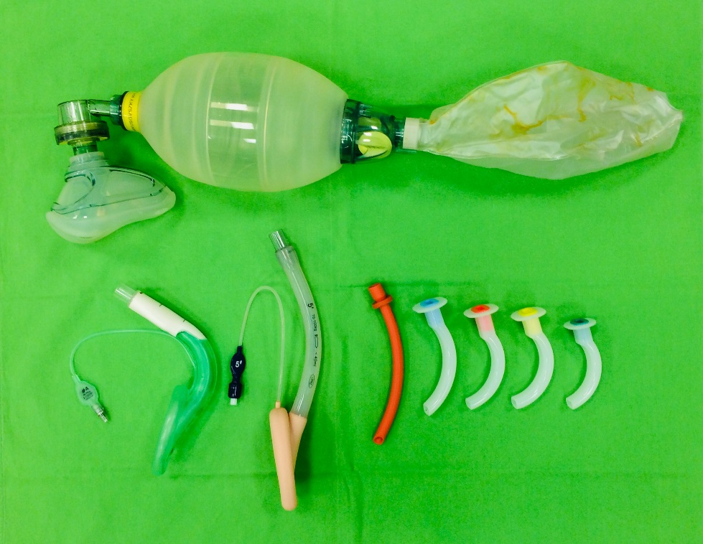

1.kép – Felül látható az önfelfújódó ballon, arcmaszkkal és rezervoárral. Az alsó sorban balról jobbra: laryngeális maszkok, orr-garat tubus és különböző méretű száj-garat tubusok

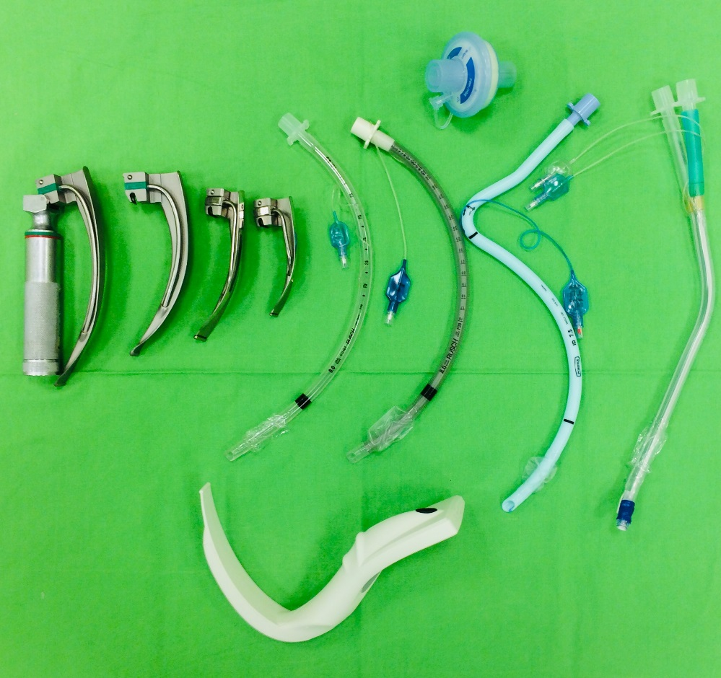

2. kép – Felül: szűrő, középen sorban: laryngoszkóp különböző méretű Macintosh lapocokkal; hagyományos, erősített falú, módosított formájú (fej-nyak régió műtétjeihez), dupla lumenű tubusok; alul: videolaryngoszkóp

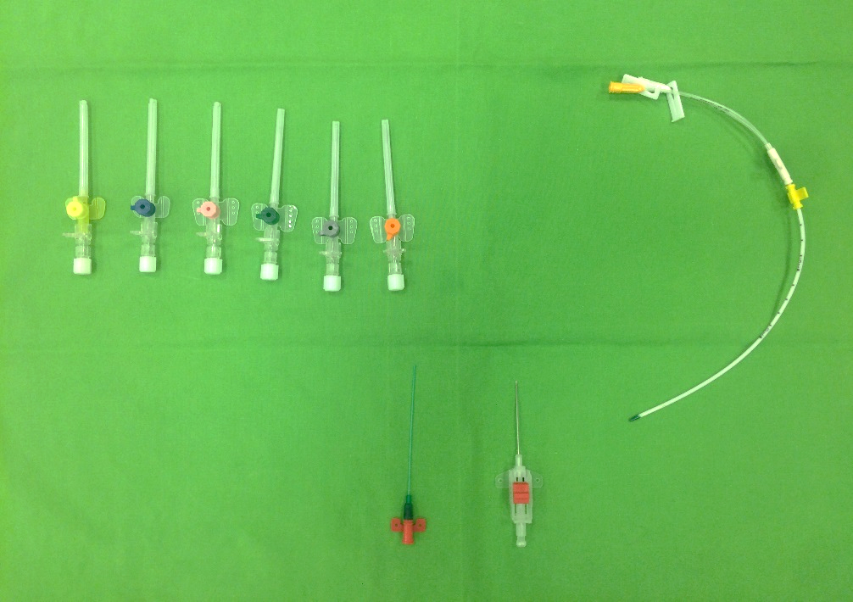

3. kép – Felül: perifériás vénás kanülök, centrális vénás kanül; alul: artériás kanülök

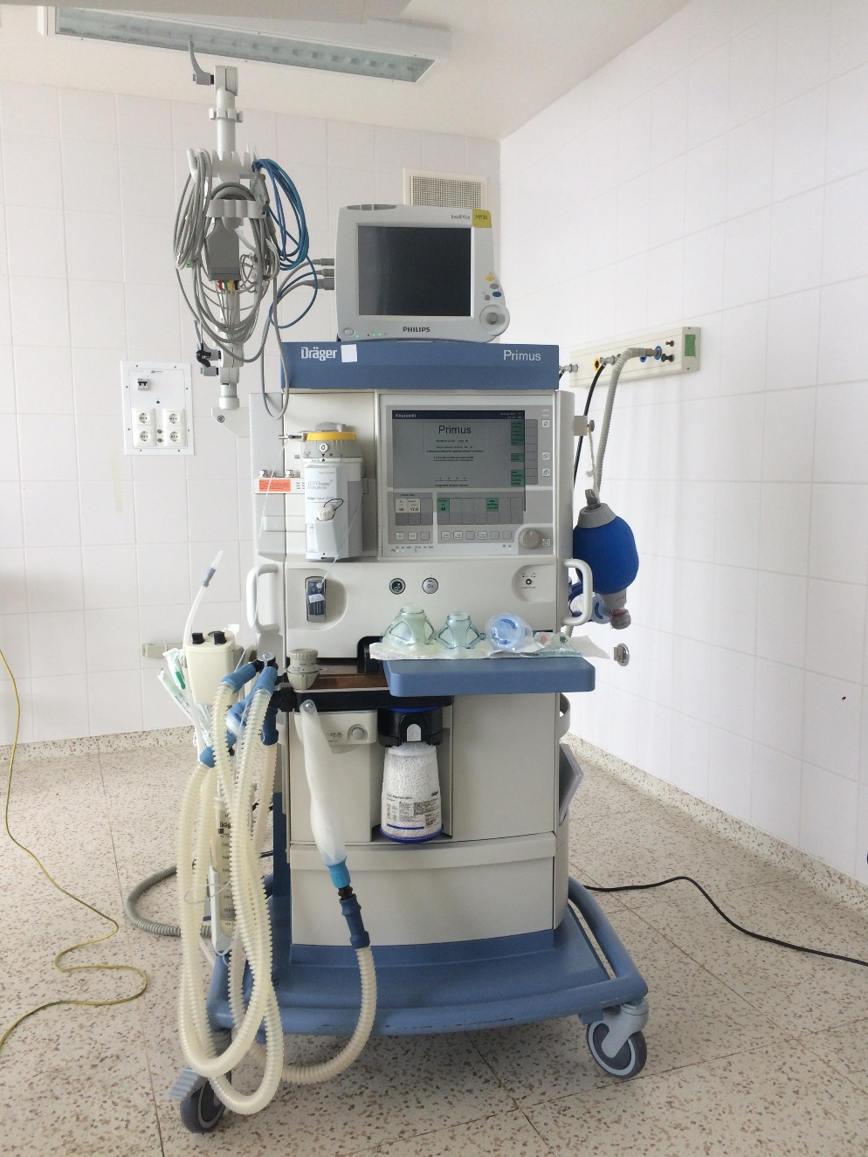

körlégző rendszer csövei

pácienscsatlakozók

monitor

rezervoárballon

vaporizátor

CO2-elnyelő szóda

4. kép – Altatógép, tetején a beteg életfunkcióit figyelő monitorral

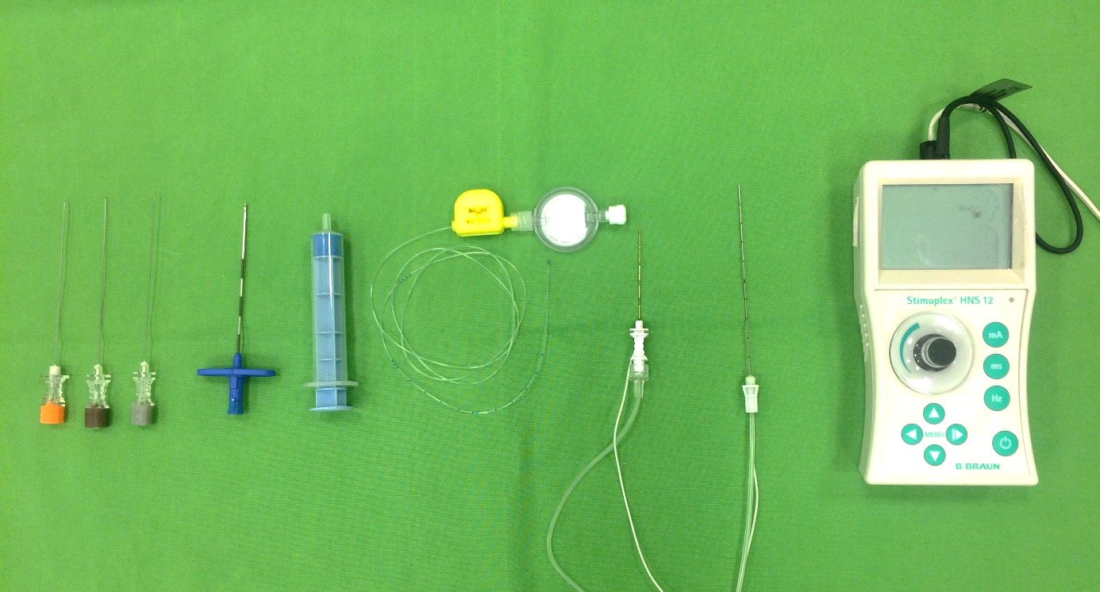

5. kép – Balról: spinális tűk különböző átmérővel; epidurális (Tuohy) tű, fecskendővel és kanüllel; perifériás idegblokádok során használt tűk, stimulátor